PERPAUS BEREGAINA
PERPAUSAREN OSAGAIAK DETERMINATZAILEAK

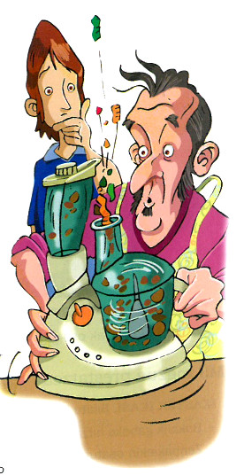
esketxa
Robot sukaldaria
Semeak aitari:
—Aita, zertan ari zara sukaldean?
—Hire ama zinemara atera duk eta artean afaria prestatzeko erran zidak.
—Nahi duzu nik laguntzea?
—To, har ezak zartagin bat eta su gainean ezar ezak.
—Zein? Zartagin hau?
—Ez, dilindan dagoen zartagin hori!
—Errazu aita, zer prestatzekoa duzu?
—Egia erran, ez zekiat batere... Ba ote duka ideiarik, putiko?
—Oroitzen zara amatxik eskaini zigun robotaz?
—Bai! Hura eta bera! Hori erabiliko diagu afari berezi horren prestatzeko.
—Bai, robotak gure ordez kozinatuko du! Botoia zapatzea aski da!—Hori da hori ideia bikaina! Ze artista haizen ene putikoa!
Xerka dezagun
Hitz pare hauetaz ohar zaitez eta galderari erantzun iezaiozu.
afari eta afaria zartagin bat eta zartagin hori
-Zer diferentzia dago bi hitzen artean?

oroit Determinatzaileak

Izen arruntek determinatzaile bat behar dute. Determinatzaileak hiru multzotan sailkatzen dira: mugatzaileak, zenbatzaileak eta determinatzaile zehaztugabeak.

1- Mugatzaileak: 2- Zenbatzaileak:
- artikulua (-a, -ak) Zenbatzaileek kopurua adierazten dute.
Mutikoa biziki abila da. - zehaztuak (bat, bi, hiru, ehun...)
- erakusleak (hau, hori, hura...) Hamar mutiko etorri dira.
Mutiko hori biziki abila da.

3- Determinatzaile zehaztugabeak
(asko, anitz, batzuk, hainbat...)
Mutiko anitz etorri dira.

Erakusleak
 | Hemen (hurbil) |  | Hor (erdibidean) |  | Han (urrun)
 | sing. | plur. | sing. | plur. | sing. | plur.
NOR | hau | hauek | hori | horiek | hura | haiek
NORK | honek | hauek | horrek | horiek | hark | haiek

-1-

Determinatzaileak ezagut eta erabil

1* Testuko hitz hauek mugatzaileen taulan sailka itzazu:
sukaldaria – semea – seme hauek – afaria – afari haiek – zartagin hura – zartaginak
Mugatzaileak
artikuluak (-a, -ak) | erakusleak
robota | robot hori
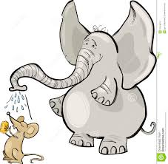
2* Determinatzaile mugatzaileak ingura itzazu.
a- Pastanagrea biziki ona omen da bistarendako.
b- Nire anaia oraintxe etorri da.
c- Neska hori mendian ikusi nuen atzo.
d- Anari zaldiak anitz gustatzen zaizkio.

3* Forma zuzenak hautatu ondotik, erranaldiak berriz idatz itzazu.
a- Zure ikasgelako mutiko hori (harro bat/ harroa) da.
..............................................................................................................
b- Behin bazen (errege bat/ erregea), eta gaztelu batean bizi zen.
..............................................................................................................
c- Zer nahi duzu, (sagar bat/ sagarra) ala (udare bat/ udarea)?
..............................................................................................................d- Etxean (mutiko bat/ mutikoa) eta hiru neska gara.
..............................................................................................................
e- (Elefante bat/ Elefantea) (sagu bat/ sagua) baino handiagoa da.
.............................................................................................................

3* Erranaldiak erakusle egokiekin osa itzazu: hori/hauek/horiek/ hura/ hau/ hura/hori.
a- Norenak dira horko begi-lagun...................?
b- Hango etxe ..............da salgai dena, hemengo ............jadanik saldua da.
c- Gazte zeneko garai................, aitatxik bizi izan duen garairik hoberena izan da.
d-...................da ................ arrain peza! Zuk duzu arrantzatu?
e- Eskuan ditudan gozoki...................zuentzat dira.
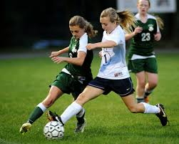
4* Hutsuneak artikulu egokiekin bete itzazu.
a- Afari...... prestatzen ari zen eta amari patata.....erre zaizkio.
b- Nire lagun...... biziki ontsa ari dira futbolean.
c- Gure irakasle...... ez da etorri.
d- Ene herriko mendi...... franko gora da.
e- Gure etxeko zartagin...... zaharrak dira.

-2-
Determinatzaileak ezagut eta erabil


1* Erranaldiak hitz egokiarekin osa itzazu.
a- Ene aitak hiru............................harrapatu zituen.
1) amuarrainak 2) amuarrain

b- Gaur goizean bi................jan ditut eta bi................biziki goxoak ziren.
1) sagar 2) sagarrak

c- Atzo ezagutu genituen bost.....................biziki gisakoak ziren.
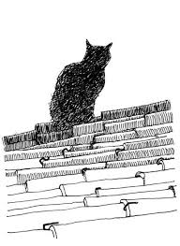
1) mutiko 2) mutikoak

d- Familia batzuetan hiru...................dauzkate.
1) auto 2) autoak

2* Bat ala -a? Osa ezazu.
a- Nik goizero esne............... hartzen dut gosaltzeko.
b- Maider irakasle gisako........ da.
c- Teilatu gainean dagoen hori zer da? Gatu........... da.

3* Sinonimoak elkarri lot itzazu. Ondotik erranaldiak sinonimo horiekin osa.
zenbait ● ● asko
anitz ● ● nahiko
aski ● ● batzuk
pixka bat ● ● amiñi bat

a- Antzokia bete-betea zen. Jende ................etorri zen antzerkiaren ikustera.
b- Hasi aitzin gauza................oroitarazi nahi dizkizuet.
c- Gaurko....................lan egin dugu; akituak gara eta etxera goaz!
d- Arratsean lagun................etorriko dira afaltzera.
e- Irakasleak .......................ariketa eginarazi dizkigu.
f- Aurten hasi naiz ingelesa ikasten, orain ....................badakit.

4* Testua osa ezazu determinatzaile egokiekin.

Atzo aitak dendara igorri ninduen erosketak egitera. Hauxe erran zidan:
“Ogi......, esne......, kafe......, ..........tomate, perrexil...... eta ........pastanagre eros itzak.”
Diru...... eman zidan eta ni kontent atera nintzen karrikara. Denda baten aitzinetik iragatean Kinder arroltze.......... ikusi nituen eta .......... erosi nituen, batto anaiarentzat eta bestea enetzat. Oraindik diru .......... gelditzen zitzaidan erosketak egiteko. Kiosko baten aitzinetik pasatzean komiki-aldizkari .......... erosi nuen eta paper-dendan idazluma .......... .Esku.......... sakelan ezarri eta pentsatu nuen: “Araiz .......... sos geldituko da aitaren erosketak egiteko!”
Baina diru .......... gastatua nuen! Adio perrexila eta tomateak!
Etxera itzuli nintzenean aita haserre gorrian zen, nork daki zergatik!

-3-
Determinatzaileak ezagut eta erabil - Zenbatzaileak

5* Hutsak zuzen itzazu.
a- Katua horrek mustatxa luzeak ditu.
..............................................................................................................
b- Utzi zenizkidan hiruak liburu haiek irakurri ditut.
..............................................................................................................
c- Intxaurrak batzuk behar ditugu tartaren prestatzeko.
.............................................................................................................
d- Xinaurritegian xinaurriak anitz badira.
..............................................................................................................e- Ez naiz egarri aski ura edan baitut.
..............................................................................................................

6* Hitzak ordrean ezar itzazu eta erranaldiak idatz.
a- Ikasleek / ikasten. / anitz / ordu / dituzte / iragaten
..............................................................................................................
b- batzuei / zaizkie / ez / gustatzen. / batere / hezurrak / Txakur
..............................................................................................................
c- lagunek / Mirenen / bat / dute. / andana / jende / bi / ezagutzen.
..............................................................................................................

7* Idazten dut.
Ondoko zenbatzaile hauek erabil itzazu testu honen osatzeko.
320-350 mila / asko / bat / anitz / bi milioi / 7000 milioi / milioika / erdia / guti

Mundu ..........., ............ lagun!
Lurrean,........................pertsona baino gehiago bizi gara. Jende.................da hori, ez da hala? Ez da harritzekoa hainbeste izatea, minutu oroz ..................haur sortzen baitira gure planetan.

Munduko herrialde jendetsuenak Txina eta India dira. Alabaina, Asian bizi da Lurreko biztanleen .................

Eta euskaldunak, zenbat gara? Azken ikerketen arabera,..............lagun inguru gara.
Zer iruditzen zaizu.............ala...............?

8* Lehen orrialdeko esketxaren segida idatz ezazu. Ondotik, determinatzaileak ingura itzazu.
-...........................................................................................................
-...........................................................................................................
-...........................................................................................................
-...........................................................................................................
-4-

